1)- Ordenador de sobremesa Intel / I7-9700K / Gráfica si la necesita / 2 DDR4 8GB / 1 HDD SATA / 1 SSD NVME / Grabadora DVD / 2 Ventiladores mínimo / Teclado y ratón

Con gráfica porque la necesita:
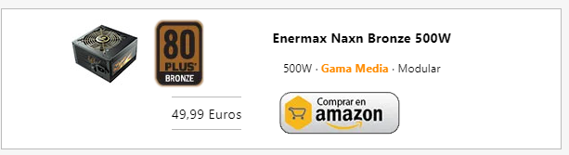


2)- Ordenador de sobremesa AMD / Ryzen 7 3800X / Gráfica si la necesita / 2 DDR4 8GB / 1 HDD SATA / 1 SSD NVME / Grabadora DVD / 2 Ventiladores mínimo / Teclado y ratón

Con gráfica porque la necesita:


- Comparativa entre los dos tipos de ordenadores AMD / INTEL o ¿Cuál es el que más consume?

El que más consume es el procesador de AMD el Ryzen 7 3800X

    - Ventajas e inconvenientes en la elección de una u otra marca.
INTEL:
Ventajas:

- Trabajan en frío (no es necesario poner sistema de enfriamiento).
- Consumen mucho menos energía.
- Aceleración de los procesos fundamentales de virtualización en toda la plataforma.
- Almacenamiento y latencias de red reducidas, con menos cuellos de botella potenciales.
- La seguridad mejorada que ofrece una sólida base de hardware.
- Valor mejorado a corto y largo plazo de sus inversiones en servidores y software.
- Son procesadores de excelente calidad: los procesadores de Intel, son de materiales muy buenos.
- Tienen vida de uso largo: Los procesadores de Intel tienen un promedio de 10 años de uso.
- Tienen mucha memoria caché: a diferencia de los procesadores AMD.
- Estos procesadores son de muy buen rendimiento (menos los Celeron).

Desventajas:
- Son mucho más caros que una AMD.
- Puedes conseguir procesadores AMD mucho mejores por el precio de un procesador gama media de Intel.
- Cuando usas pc de uso diario, como por ejemplo, internet, correo o videos
- Cuando usas la pc para trabajos, ya sea escolares o de oficina
- Cuando eres un diseñador, programador, o demás trabajos que necesiten que el procesador no esté a tan alta temperatura, o necesiten el desempeño al 100%.

AMD:
Ventajas:

- Son muy económicos en cuanto al precio de compra.
- Puede usar ddr2 o ddr3 (doble tasa de transferencia de datos), esto dependerá de tu presupuesto.
- Son procesadores muy baratos, con un muy buen rendimiento
- Son los mejores para los juegos.
- Tienen mejor manejo en gráficos

Desventajas:

- Usan mucha energía.
- No procesa tantas instrucciones como un procesador Intel lo hace.
- Trabaja casi a 90ºC por lo que será necesario un sistema de enfriamiento.
- Se calientan mucho(es mejor usar un disipador cooler master que el que te viene de fábrica).
- Su vida de uso es menor a los de Intel.
- Tienen menos memoria caché.
- En el caso de laptops, se calientan mucho más que los de Intel
- Su vida de uso es menor a los de Intel.

    - Elección de Fuentes de alimentación para cada uno de ellos. Analizar. o Otras características.
Usaría para las dos ordenadores esta fuente de alimentación :
Enermax Naxn Bronze 500W, Gama Media y Modular

- ¿Como mejorarías el rendimiento de cada uno de los PC?, ¿estas mejoras repercutirían en el consumo energético?.
Pondría un kit de refrigeración líquida, si que repercute en el consumo energético.

- Establece distintos supuestos de componentes en los PCs sin cambiar los procesadores, e indica cual elegirías tú y por qué.

CON PROCESADOR INTELY AMD
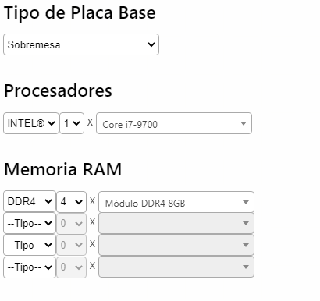
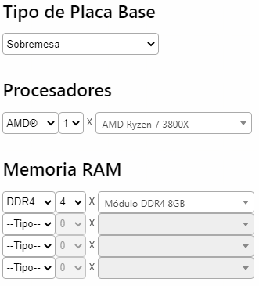

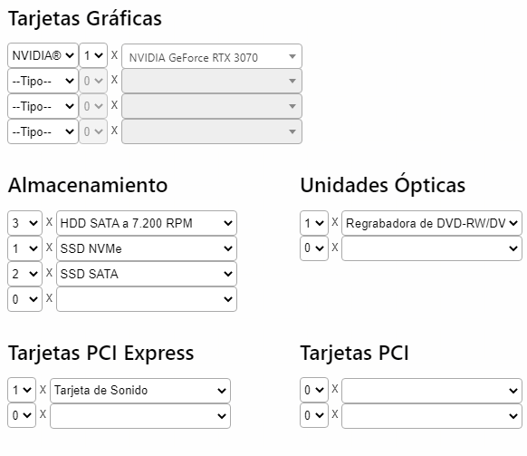

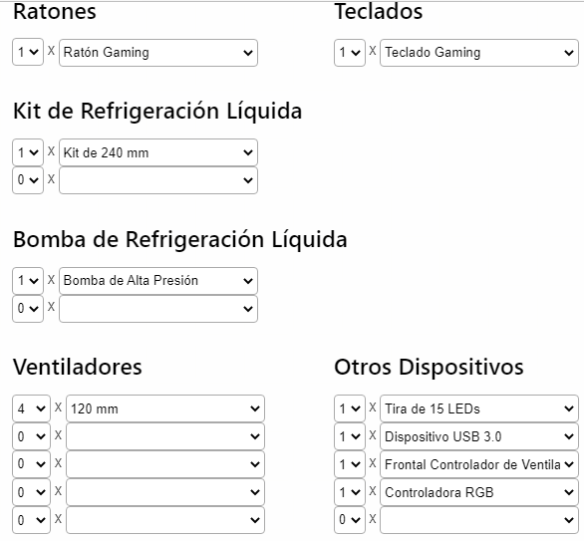

- Por último elabora un informe con un resumen de las características principales de la fuente de alimentación elegida en los supuestos anteriores y su precio

CON AMD



Elegiría:
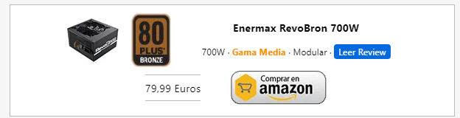

CON INTEL


Elegiría:

